# BÀI 5 : Lá cây

**MỤC TIÊU HỌC TẬP:**

Sau khi học xong chương này, người học có khả năng:

* *Mô tả được các phần của lá và hình dạng lá.*
* *Nêu được các kiểu lá và hệ gân lá.*
* *Trình bày được các cách sắp xếp của lá trên cành.*
* *Trình bày được cấu tạo giải phẫu của lá cây lớp Ngọc lan, lớp Hành và Hạt trần.*

## Định nghĩa lá cây:

Lá là cơ quan dinh dưỡng của cây, có cấu tạo đối xứng qua mặt phẳng, đảm nhiệm những chức năng dinh dưỡng như quang hợp, hô hấp và thoát hơi nước.

## Đặc điểm hình thái học của lá cây

### Các phần của lá cây:

Một lá đầy đủ gồm có 3 phần: phiến lá, cuống lá và bẹ lá.

#### Phiến lá

Là phần làm nhiệm vụ quang hợp của lá. Hình dạng phiến lá thay đổi, thường là phiến mỏng và rộng, gồm có hai mặt: mặt trên là mặt bụng, mặt dưới là mặt lưng. Trên phiến lá có gân lá: gân chính đi từ đáy lá và các gân phụ đi từ gân chính. Lá thường có màu xanh lục vì có nhiều lục lạp, nhưng đôi khi không có diệp lục hoặc màu của diệp lục bị che khuất bởi sắc tố khác như anthocyan ở lá Lẻ bạn.

Phiến lá có thể thiếu hoặc rất giảm: phiến lá có thể biến thành vòi cuốn. Trong trường hợp thiếu phiến lá, cuống lá rộng ra thành hình phiến gọi là *cuống hình lá* hay diệp thể (cây Keo bông vàng). Phiến lá có thể men dần xuống cuống lá làm cho ranh giới giữa phiến và cuống không rõ.

#### Cuống lá

Cuống lá có hình trụ, mặt trên thường hay khuyết thành hình lòng máng. Khi lá có đủ các phần thì cuống là phần giữa bẹ lá và phiến lá; khi lá không có bẹ lá thì cuống lá sẽ gắn trực tiếp vào thân; khi lá không có cuống và bẹ lá thì phiến lá thường hơi ôm lấy thân.

Cuống lá có thể có cánh hai bên (cuống lá Bưởi).

#### Bẹ lá

Là phần rộng bên dưới cuống lá, ôm lấy thân cây ít nhiều, thường gặp bẹ lá ở họ Lúa, họ Hoa tán, họ Cau, họ Ráy... Lá cây Chuối và cây Tỏi tây có các bẹ lá ôm vào nhau làm thành một trụ đứng trông như một thân, đó là thân giả.

Ngoài ba phần chính kể trên, lá còn có những bộ phận phụ nhưng cũng rất quan trọng trong việc định tên cây như:

– Lá kèm (lá bẹ): Là hai phiến nhỏ mọc ở đáy cuống lá nơi gắn vào thân. Lá kèm có thể tồn tại hoặc rụng sớm, có thể rời hay dính nhau hoặc dính vào cuống lá (lá cây họ Hoa hồng). Lá kèm có thể rất phát triển hoặc thu hẹp thành gai. Sự hiện diện của lá kèm là đặc tính quan trọng dùng trong việc nhận định loại.

– Lưỡi nhỏ (mép lá): Nơi phiến lá nối với bẹ lá có một màng mỏng nhỏ gọi là lưỡi nhỏ (họ Gừng, họ Lúa); đôi khi lưỡi nhỏ như một lằn lông.

– Bẹ chìa (ochrea): Ở họ Rau răm, phía trên chỗ cuống lá đính vào thân có màng mỏng ôm thân gọi là bẹ chìa (Hình 3.13).

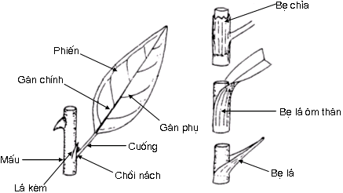

**Hình 3.13. Các phần của lá**

### Các dạng gân lá:

– Lá một gân: Phiến lá rất thu hẹp, chỉ còn một gân duy nhất, như lá cây Hạt trần (lá Thông).

– Gân lá song song: Nhiều gân song song chạy dài theo phiến lá, kiểu này đặc trưng cho lá cây lớp Hành.

– Gân lá hình lông chim: Có một gân chính và từ gân này xuất phát nhiều gân thứ cấp giống như lông chim (lá Mít, lá Vú sữa).

– Gân lá hình chân vịt: Nhiều gân chính đi từ đáy phiến lá và xòe ra giống như bàn chân vịt (láĐu đủ).

– Gân lá hình lọng: Cuống lá đính vào giữa phiến lá và từ chỗ đính đó các gân tỏa ra khắp mọi phía (lá Sen).

– Gân hình cung: Các gân gặp nhau ở đáy và đầu phiến lá (lá Quế).

### Các loại lá cây:

Lá có hai kiểu: lá đơn và lá kép.

#### Lá đơn

Cuống lá không phân nhánh và chỉ mang một phiến duy nhất.

**Dựa theo hình dạng của toàn bộ phiến lá người ta phân biệt** (Hình 3.14):

– Lá hình tròn: Chiều dài và chiều rộng bằng nhau.

– Lá hình bầu dục: Chiều dài vượt chiều rộng 1,5 đến 2 lần, phần rộng nhất ở giữa lá.

– Lá hình trứng: Phần rộng của phiến ở về phía cuống lá.

– Lá hình trứng ngược: Phần rộng của phiến ở về phía ngọn lá.

– Lá hình mũi mác: Lá nhọn, phần rộng nhất ở giữa phiến lá.

– Lá hình dải: Phiến hẹp và dài.

– Lá hình kim: Ví dụ lá Thông.

– Lá hình ống (rỗng): Ví dụ lá Hành ta.

– Lá hình mũi tên: Lá nhọn, phía dưới có 2 phần phụ mọc về phía cuống lá, tạo thành một góc nhọn với cuống lá. Ví dụ lá Rau mác.

– Lá hình thận: Ví dụ lá Rau má.

– Lá hình tim: Ví dụ lá cây Dấp cá.

– Lá hình quả trám: Ví dụ lá Sồi.

– Lá hình tam giác: Ví dụ lá cây Thòm lòm gai.

– Lá hình gươm: Ví dụ lá cây La dơn.

– Lá hình quạt: Ví dụ: Lá cây Lụi.

– Lá hình kích: Lá nhọn, hai bên phiến lá có 2 phần phụ mọc đâm ngang qua. Một số cây có lá đa dạng, nghĩa là có nhiều dạng khác nhau trên cùng một cây.

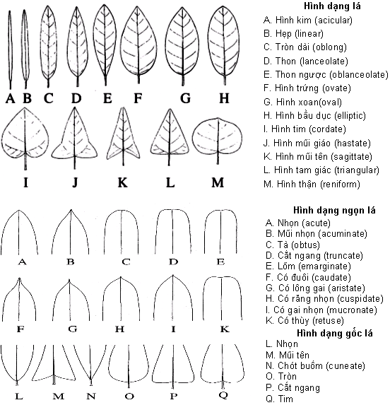

**Hình 3.14. Hình dạng lá, ngọn lá và gốc lá**

**Dựa vào hình dạng của mép phiến lá, người ta phân biệt**:

– Lá nguyên: Mép lá không bị khía.

– Lá khía răng: Mép lá cắt thành những răng nhọn. Ví dụ lá Táo.

– Lá khía tròn: Răng tròn, còn kẽ răng là một góc nhọn. Ví dụ lá Rau má.

– Lá uốn lượn: Răng tròn nhưng kẽ răng cũng tròn.

– Lá thùy: Vết khía không sâu tới 1/4 phiến lá. Có 2 loại lá thùy: lá thùy hình lông chim như lá Trạng nguyên và lá thùy hình chân vịt như lá Sau sau, lá cây Bông.

– Lá chẻ: Vết khía vào tới 1/4 phiến lá. Có 2 loại: lá chẻ hình lông chim và lá chẻ hình chân vịt.

– Lá xẻ: Vết khía vào sát tận gân lá. Có 2 loại: lá xẻ hình lông chim và lá xẻ hình chân vịt.

**Dựa vào hình dạng của ngọn lá, người ta phân biệt** (Hình 3.14):

– Lá nhọn

– Lá nhọn hoắt

– Lá tù

– Lá tròn

– Lá cụt

– Lá lõm nhọn

– Lá có gai nhọn to

– Lá có gai nhọn nhỏ–lá có mũi nhọn

– Lá có mũi nhọn dài.

**Dựa vào hình dạng của gốc lá, người ta phân biệt** (Hình 3.14):

– Lá có gốc tròn: Gốc phiến lá thành một đường cong đều đặn.

– Lá có gốc nhọn: Gốc có 2 đường thẳng làm thành một góc nhọn.

– Lá có gốc hình tim: Gốc có hốc lõm nhọn rộng, hai phần hai bên có hình tròn.

– Lá có gốc hình mũi tên: Hai phần dưới của phiến kéo dài ra, nhọn, hướng về phía dưới thành một góc nhọn với cuống.

– Lá có gốc hình kích: Hai phần dưới của phiến ngắn và nhọn, hướng ra hai bên và thẳng góc với cuống.

#### Lá kép:

##### Lá kép hình lông chim:

##### Gồm các kiểu sau đây:

– Lá kép hình lông chim chẵn: Cuống chung không tận cùng bằng một lá chét.

– Lá kép hình lông chim lẻ: Cuống chung tận cùng bằng một lá chét.

– Lá kép hình lông chim 1 lần: Cuống chung mang hai hàng lá chét.

– Lá kép hình lông chim 2 lần: Cuống chung mang hai hàng cuống phụ và cuống phụ mang hai hàng lá chét.

##### *Lá kép hình chân vịt:*

Đầu ngọn cuống lá phân thành nhiều nhánh xòe ra như chân vịt, mỗi nhánh mang một lá chét (lá cây Cao su).

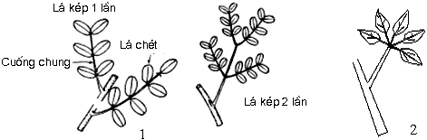

**Hình 3.15. Các kiểu lá kép**

1: Kép hình lông chim, 2: Kép hình chân vịt

### Các lá biến đổi:

Hình dạng và cấu tạo của lá có thể biến đổi để thích nghi với môi trường, những kiểu biến đổi có thể gặp như:

– Vẩy: Có thể mỏng và dai để làm nhiệm vụ bảo vệ hoặc dày lên và mọng nước để làm nhiệm vụ dự trữ (thân hành của cây Hành, Tỏi, Kiệu...), vẩy ở chồi non có nhiệm vụ bảo vệ chồi.

– Gai: Có tác dụng giảm bớt diện tích thoát hơi nước để thích nghi với khí hậu khô và bảo vệ cây chống sự phá hoại của động vật. Tuy nhiên, gai có thể có nguồn gốc khác như: do cành biến đổi (gai Bồ kết), do lông biểu bì dính vào nhau (gai Hoa hồng).

– Tua cuốn: Lá có thể biến đổi thành tua cuốn. Tuy nhiên có những tua cuốn có nguồn gốc từ thân như ở cây Nho hay từ cành như ở họ Bầu bí.

– Lá bắc: Là lá mang hoa ở nách. Hình dạng lá bắc thay đổi tùy loại cây: gốc lá bắc có thể nạc, mọng nước và ăn được như Artichaut hoặc giảm thành những vảy nhỏ, mỏng, không màu ở các cụm hoa của họ Cúc. Trong bông mo, cụm hoa được bao bọc bởi một lá bắc to, có màu gọi là *mo*.

– Lá cây ăn thịt: Hình dạng của lá biến đổi để thích nghi với tác dụng bắt mồi. Ví dụ lá cây Nắp ấm có hình bình to chứa dịch tiêu hoá để tiêu hoá côn trùng rơi vào, ở cây Bèo đất (cỏ Tĩ gà) mặt lá có nhiều lông tiết chất dính để giữ sâu bọ lại.

– Tuyến mật của lá: Đường có thể đọng lại trên lá ở những vị trí gọi là tuyến mật. Ví dụ ở cây Thầu dầu, hai bên cuống lá có những tuyến mật.

– Lá chìm dưới nước: Thường phiến lá có hình dải hẹp, cutin mỏng, không có lỗ khí, mô mềm có khuyết to, gỗ thường ít.

– Lá cây ở khí hậu khô: Cấu tạo của lá biến đổi để giảm bớt sự thoát hơi nước, ví dụ: lớp cutin dày, lỗ khí nằm sâu trong giếng hoặc những huyệt có lông, có mô chứa nước trong lá.

### Cách sắp xếp các lá trên cành:

Có 3 cách mọc của lá trên cây:

**– Mọc cách:** Mỗi mấu có một lá. Ta có thể chỉ cách mọc của lá trên cành một cách chính xác nhờ công thức lá; đó là một phân số: tử số chỉ số vòng mà ta phải đi vòng quanh thân cây hay cành cây để gặp 1 lá trên cùng một hàng dọc với lá đầu tiên mà ta bắt đầu xuất phát, mẫu số chỉ số lượng lá mà ta đã gặp trong khi đi như vậy. Ta thường gặp các công thức xếp lá sau đây:

1/2: Lá xếp thành 2 hàng ở hai bên thân (họ Lúa) gọi là lá song đính, góc giữa 2 lá nối tiếp nhau là 180o.

1/3: Lá xếp thành 3 hàng rõ rệt (họ Cói) gọi là lá tam đính, góc giữa 2 lá nối tiếp nhau là 120o.

2/5: Công thức này khá phổ biến, đặc trưng cho các cây có lá xếp thành năm điểm. Khi đi 2 vòng quanh cành cây ta gặp 5 lá không ở trên cùng một đường thẳng dọc, góc giữa 2 lá nối tiếp là 144o.

**– Lá mọc đối:** Mỗi mấu có 2 lá. Lá mọc *đối chéo chữ thập* khi 2 lá ở mấu trên đặt trong một mặt phẳng thẳng góc với 2 lá ở mấu dưới.

**– Lá mọc vòng:** Mỗi mấu có từ 3 lá trở lên.

## Cấu tạo giải phẫu của lá cây:

Điểm nổi bật trong cấu tạo của lá là có đối xứng qua một mặt phẳng. Ở lớp Ngọc lan, đôi khi gặp cấu tạo cấp 2 ở cuống lá và ở đáy gân chính nhưng luôn luôn rất ít phát triển; do đó gần như không có gỗ 2 và libe 2, trừ trường hợp ngoại lệ.

### Lá cây lớp Ngọc Lan:

#### Cấu tạo cuống lá

Dù cho cuống lá có tiết diện tròn cũng không thể nhầm lẫn cuống với thân được vì cuống lá có đối xứng qua một mặt phẳng. Cấu tạo gồm (Hình 3.17):

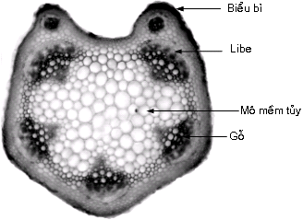

**Hình 3.17. Cấu tạo cuống lá**

– Biểu bì: Nối tiếp biểu bì của thân, cấu tạo bởi một lớp tế bào sống, đôi khi có lông che chở hoặc lông tiết.

– Mô dày: Thường nằm dưới các chỗ lồi của biểu bì.

– Mô mềm vỏ: Gồm nhiều lớp tế bào có diệp lục. Trong mô mềm vỏ có thể có khuyết, ống tiết, tế bào mô cứng...

– Hệ thống dẫn: Càng về phiến lá, cấu tạo bó dẫn càng giảm đi. Bó dẫn có thể xếp theo một vòng cung hay một vòng tròn nhưng luôn luôn có đối xứng với một mặt phẳng, bó to ở phía dưới, bó nhỏ ở trên.

Khi bó dẫn tạo thành một vòng liên tục, cấu tạo tương tự thân gồm: nội bì, trụ bì, libe, gỗ và tủy. Khi bó dẫn chia thành từng bó rời sẽ có một hay nhiều bó ở phía dưới với libe ở dưới và một hay nhiều bó trên với libe ở mặt trên. Khi bó dẫn tạo thành hình vòng cung hướng về mặt dưới thì libe ở phía ngoài, gỗ ở phía trong; nội bì và trụ bì chỉ có ở mặt lưng của bó dẫn; mô mềm ở giữa gỗ và biểu bì trên tương ứng với tủy và mô mềm vỏ, ranh giới của chúng không phân biệt được; trong vùng này có thể gặp những cụm mô cứng.

Trong cuống lá, tượng tầng thường không hoạt động hoặc hoạt động rất ít, do đó libe 2 và gỗ 2 rất ít phát triển.

#### Cấu tạo phiến lá

Đặc điểm của cây lớp Ngọc lan là có gân lá quy tụ (không song song), do đó vi phẫu ngang của lá cho thấy một gân giữa to thường lồi hẳn ở phía dưới và phần phiến lá chính thức ở hai bên (Hình 3.18C và hình 3.18 D).

##### Cấu tạo của gân giữa

Gân giữa có khi lồi lên ở cả hai mặt, có khi chỉ lồi ở mặt dưới, còn mặt trên phẳng hoặc lõm (Hình 3.18 C). Từ gân giữa sẽ phân ra gân cấp hai, cấp ba... Các bó dẫn từ cuống nối dài ra phiến. Cấu tạo gân giữa lúc đầu giống cuống, nhưng nó đơn giản dần khi đi về chót lá.

Cấu tạo gân giữa: Ngoài cùng là biểu bì trên và biểu bì dưới. Dưới biểu bì thường có mô dày làm nhiệm vụ nâng đỡ. Các bó libe gỗ có thể xếp thành hình vòng cung hoặc vòng tròn, libe ở ngoài, gỗ ở trong. Xung quanh bó libe gỗ đôi khi có lớp nội bì, trụ bì tương đối rõ hoặc có những cụm mô cứng. Ở chót lá, gỗ chỉ còn là vài mạch vòng hoặc xoắn được bao bởi đám tế bào mô mềm tương đương với trụ bì.

##### Cấu tạo của phiến lá chính thức

– Biểu bì: Gồm có biểu bì trên và biểu bì dưới, cấu tạo bởi 1 lớp tế bào sống (cấu tạo được mô tả ở phần mô che chở). Biểu bì của lá thường hay có lông che chở hoặc lông tiết và đặc biệt là có nhiều lỗ khí. Sự phân bố của lỗ khí trên các loại lá như sau:

Lá nằm ngang: Lỗ khí chỉ có ở mặt dưới hoặc có nhiều ở mặt dưới.

Lá mọc đứng (nhận ánh sáng đều ở 2 mặt): Số lượng lỗ khí ở 2 mặt như nhau.

Lá nổi trên mặt nước: Lỗ khí có ở mặt trên.

Lá chìm dưới nước không có lỗ khí.

Số lượng lỗ khí trên lá thay đổi, thường trung bình 400 lỗ khí/mm2.

Lỗ khí có thể đặt ở đáy một giếng hoặc tập trung trong phòng ẩn lỗ khí để giảm bớt sự thoát hơi nước (Hình 3.18 B). Số lượng và vị trí tế bào bao quanh tế bào lỗ khí quan trọng và đôi khi được dùng trong việc nhận định loại.

– Thịt lá: Là lớp mô mềm giữa hai lớp biểu bì, có chứa lục lạp để làm nhiệm vụ đồng hoá. Ở vài loại cây, ngay dưới lớp biểu bì trên có một hay vài lớp tế bào không có lục lạp gọi là *hạ bì*, đó là một mô vừa chứa nước vừa có nhiệm vụ giúp các tế bào chứa lục lạp ở phía dưới tránh ánh nắng quá gắt. Thịt lá mỏng ở các loại cây sống trong nước và rất dày ở các loại cây mọng nước. Trong thịt lá, các gân phụ thường bị cắt xéo và có thể gặp những bộ phận tiết: túi tiết, tế bào tiết... đôi khi gặp thể cứng (lá Trà).

Trong thịt lá có thể gặp hai loại mô mềm (Hình 3.18 A):

Mô mềm diệp lục hình giậu (mô mềm giậu): Cấu tạo bởi những tế bào dài, xếp khít nhau, thẳng góc với lớp biểu bì giống như những cọc hàng rào. Mô mềm này chứa rất nhiều lục lạp, tùy loại cây mà mô mềm giậu có thể gồm một hay nhiều lớp tế bào.

Mô mềm khuyết: Cấu tạo bởi những tế bào tròn hoặc hình dạng không đều, xếp để hở những khoảng trống chứa khí gọi là khuyết. Mô mềm này ít lục lạp hơn mô mềm giậu.

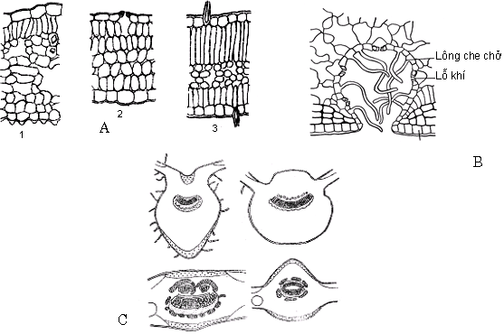

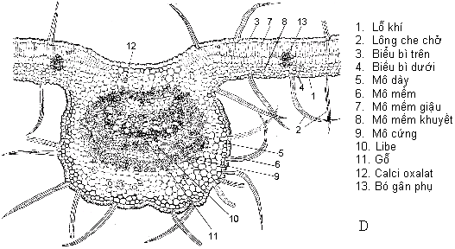

**Hình 3.18. Các dạng cấu tạo thịt lá** (A) (1: Dị thể bất đối xứng, 2: Đồng thể, 3: Dị thể đối xứng), **phòng ẩn lỗ khí (B), các dạng cấu tạo gân lá lớp Ngọc lan (C) và cấu tạo vi học lá Ô môi (*Cassia grandis*) (D)**

Tùy theo cách sắp xếp của hai loại mô mềm trên, ta phân biệt hai kiểu cấu tạo:

– Cấu tạo đồng thể: Giữa hai lớp biểu bì chỉ có một loại mô mềm, thường là mô mềm khuyết. Cách cấu tạo này gặp ở các loại lá nhận ánh sáng đồng đều ở hai mặt hay ở những lá cây mọng nước như cây Thuốc bỏng.

– Cấu tạo dị thể: Giữa hai lớp biểu bì có hai loại mô mềm. Nếu dưới biểu bì trên là mô mềm giậu, trên biểu bì dưới là mô mềm khuyết, ta gọi đó là cấu tạo dị thể bất đối xứng. Kiểu cấu tạo này gặp ở lá nằm ngang (nhận ánh sáng ở mặt trên nhiều hơn mặt dưới). Nếu mặt trên và mặt dưới lá cấu tạo bởi mô mềm hình giậu, giữa hai mô mềm này là mô mềm khuyết, ta có cấu tạo dị thể đối xứng.

***2.1.3. Cấu tạo của bẹ lá***

Cũng giống như cấu tạo của phiến lá, gồm có biểu bì ở cả hai mặt, giữa là mô mềm diệp lục có các bó libe gỗ xếp theo hình vòng cung.

### Lá cây lớp Hành:

Thường lá không cuống, trừ vài ngoại lệ. Lá cây lớp Hành có những đặc điểm sau:

– Rất nhiều bó libe gỗ xếp đều thành một hàng trong phiến lá, tương ứng với các gân lá song song, gân giữa thường vẫn to hơn các gân phụ. Số lượng mạch gỗ trong mỗi bó thường giảm nhưng kích thước mạch khá rộng.

– Hai lớp biểu bì đều có lỗ khí.

– Thịt lá thường cấu tạo bởi một loại mô mềm đồng hoá, không phân hoá thành hai thứ mô khác nhau (các tế bào này có thể có màng xếp nếp như ở lá Tre).

– Không có mô dày nên mô cứng thường phát triển rất nhiều tạo thành những cột nâng đỡ, nối liền bó libe gỗ với biểu bì hoặc tạo thành một bao xung quanh mỗi bó mạch.

Ở họ Lúa, họ Cói, lá có thể cuộn lại để giảm bớt sự thoát hơi nước nhờ biểu bì trên có những tế bào to, gọi là tế bào bọt: khi các tế bào này trương thì lá trải ra, khi các tế bào này teo thì lá cuộn lại.

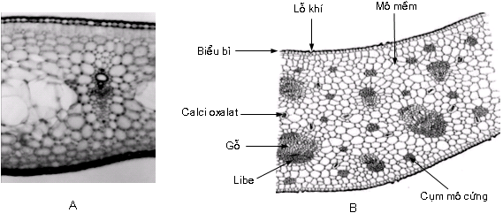

**Hình 3.19. Cấu tạo lá cây Trinh nữ hoàng cung (*Crinum latifolium*) (A)**

**và lá cây Lưỡi cọp sọc (*Sansevieria thyrsiflora*) (B)**

**2.3. Cấu tạo lá cây Hạt trần**

Lá cây Hạt trần có thể hình vẩy (lá Trắc bách diệp) hay hình kim (lá Thông), không cuống, không lá kèm và thường chỉ có một gân. Cấu tạo của lá thông thường theo kiểu loại cây ở khí hậu khô: cutin dày, lỗ khí nằm sâu trong giếng để giảm bớt sự thoát hơi nước.

Lá Thông hai lá có mặt cắt hình bán nguyệt gồm một mặt phẳng và một mặt lồi, lá Thông ba lá thì mặt cắt gồm hai mặt phẳng chéo góc nhau và một mặt lồi.

Cấu tạo lá Thông như sau (Hình 3.20):

– Biểu bì có vách dày hoá gỗ, lớp cutin dày, lỗ khí nằm sâu trong giếng.

– Dưới biểu bì là hai hoặc ba lớp tế bào hạ bì có vách dày hoá gỗ.

– Dưới hạ bì là mô mềm diệp lục đồng hoá có màng xếp nếp. Trong mô mềm này có ống tiết nhựa mủ, mỗi ống tiết được bao bởi một vòng mô cứng.

– Nội bì rõ.

– Ở giữa có 2 bó libe gỗ (đôi khi có 1 bó), phần lớn có cấu tạo cấp 2. Gỗ 2 có cấu tạo bởi những mạch ngăn có chấm hình đồng tiền. Gỗ 1 là những mạch vòng, mạch xoắn.

– Giữa nội bì và các bó mạch là mô truyền gồm hai loại tế bào: những tế bào sống có vách không hoá gỗ và những tế bào chết, có vách hoá gỗ và có chấm hình đồng tiền.

– Có thể gặp ít sợi mô cứng giữa mô truyền và libe.

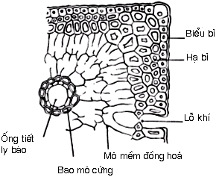

## Ứng dụng của lá cây:

Rất nhiều lá cây được dùng làm thuốc: lá Khôi chữa đau dạ dày, lá Cà độc dược chữa bệnh hen suyễn, lá Mơ chữa kiết lỵ... Vì vậy, chúng ta cần nắm vững phần hình thái của lá để có thể định rõ các lá dùng làm thuốc khi còn nguyên vẹn và phần giải phẫu của lá để có thể kiểm nghiệm các lá đã vụn hoặc tán thành bột.